2014年浙江省高考物理试卷

二.选择题（本题共7小题．在每小题给出的四个选项中，至少有一个选项是符合题目要求的．全部选对的得6分，选对但不全的得3分，有选错的得0分．）
1．（3分）下列说法正确的是（ ）
A．机械波的振幅与波源无关
B．机械波的传播速度由介质本身的性质决定
C．物体受到的静摩擦力方向与其运动方向相反
D．动摩擦因数的数值跟相互接触的两个物体的材料无关
2．（3分）如图为远距离的简化电路图．发电厂的输出电压是U，用等效总电阻是r的两条输电线输电，输电线路中的电流是I₁，其末端间的电压为U₁．在输电线与用户间连有一理想变压器，流入用户端的电流为I₂．则（ ）
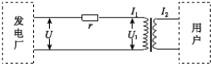
A．用户端的电压为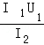
B．输电线上的电压降为U
C．理想变压器的输入功率为Ir
D．输电线路上损失的电功率I₁U
3．（3分）长期以来“卡戎星（Charon）”被认为是冥王星唯一的卫星，它的公转轨道半径r₁=19600km，公转周期T₁=6.39天．2006年3月，天文学家发现两颗冥王星的小卫星，其中一颗的公转半径r₂=48000km，则它的公转周期T₂，最接近于（ ）
A．15天 B．25天 C．35天 D．45天
4．（3分）一位游客在千岛湖边欲乘坐游船，当日风浪较大，游船上下浮动．可把游船浮动简化成竖直方向的简谐运动，振幅为20cm，周期为3.0s．当船上升到最高点时，甲板刚好与码头地面平齐．地面与甲板的高度差不超过10cm时，游客能舒服的登船．在一个周期内，游客能舒服登船的时间是（ ）
A．0.5s B．0.75s C．1.0s D．1.5s
5．（3分）关于下列光学现象，说法正确的是（ ）
A．水中蓝光的传播速度比红光快
B．光从空气射入玻璃时可能发生全反射
C．在岸边观察前方水中的一条鱼，鱼的实际深度比看到的要深
D．分别用蓝光和红光在同一装置上做双缝干涉实验，用红光时得到的条纹间距更宽
6．（3分）如图，水平地面上有一个光滑绝缘斜面，斜面与水平面的夹角为θ．一根轻质绝缘细线的一端固定在斜面顶端，另一端系有一个带电小球A，细线与斜面平行．小球A的质量为m，电量为q．小球A的右侧固定放置带等量同种电荷的小球B，两球心的高度相同、间距为d．静电力常量为k，重力加速度为g，两带电小球可视为点电荷．小球A静止在斜面上，则（ ）
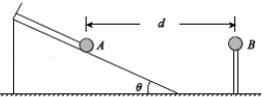
A．小球A与B之间库仑力的大小为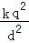
B．当=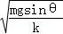时，细线上的拉力为0
C．当=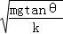时，细线上的拉力为0
D．当=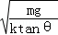时，斜面对小球A的支持力为0
7．（3分）如图1，两根光滑平行导轨水平放置，间距为L，其间有竖直向下的匀强磁场，磁感应强度为B．垂直于导轨水平对称放置一根均匀金属棒．从t=0时刻起，棒上有如图2的持续交变电流I、周期为T，最大值为I_{m}，图1中I所示方向为电流正方向．则金属棒（ ）
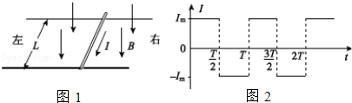
A．一直向右移动
B．速度随时间周期性变化
C．受到的安培力随时间周期性变化
D．受到的安培力在一个周期内做正功

三、非选择题部分共12题，共180分．）
8．在“探究弹力和弹簧伸长的关系”时，某同学把两根弹簧如图1连接起来进行探究．
（1）某次测量如图2，指针示数为 cm．
（2）在弹性限度内，将50g的钩码逐个挂在弹簧下端，得到指针A、B的示数L_{A}、L_{B}如表．用表数据计算弹簧I的劲度系数为 N/m（重力加速度g=10m/s²）．由表数据 （填“能”或“不能”）计算出弹簧Ⅱ的劲度系数．
钩码数 | 1 | 2 | 3 | 4
L_{A}/cm | 15.71 | 19.71 | 23.66 | 27.76
L_{B}/cm | 29.96 | 35.76 | 41.51 | 47.36
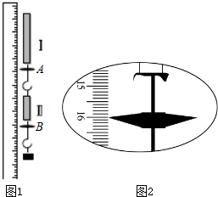
9．小明对2B铅笔芯的导电性能感兴趣，于是用伏安法测量其电阻值．
（1）图1是部分连接好的实物电路图，请用电流表外接法完成接线并在图1中画出．
（2）小明用电流表内接法和外接法分别测量了一段2B铅笔芯的伏安特性，并将得到的电流、电压数据描到U﹣I图上，如图2．在图中，由电流表外接法得到的数据点是用 （填“○”或“×”）表示的．
（3）请你选择一组数据点，在图2上用作图法作图，并求出这段铅笔芯的电阻为 Ω．
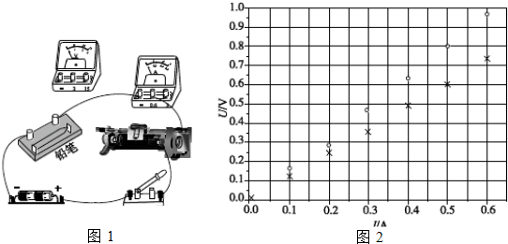
10．如图，装甲车在水平地面上以速度v₀=20m/s沿直线前进，车上机枪的枪管水平，距地面高为h=1.8m．在车正前方竖直立一块高为两米的长方形靶，其底边与地面接触．枪口与靶距离为L时，机枪手正对靶射出第一发子弹，子弹相对于枪口的初速度为v=800m/s．在子弹射出的同时，装甲车开始做匀减速运动，行进s=90m后停下．装甲车停下后，机枪手以相同方式射出第二发子弹．（不计空气阻力，子弹看成质点，重力加速度g=10m/s²）
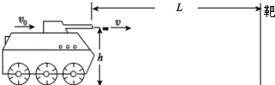
（1）求装甲车做匀减速运动时的加速度大小；
（2）当L=410m时，求第一发子弹的弾孔离地的高度，并计算靶上两个弹孔之间的距离；
（3）若靶上只有一个弹孔，求L的范围．
11．某同学设计一个发电测速装置，工作原理如图．一个半径为R=0.1m的圆形金属导轨固定在竖直平面上，一根长为R的金属棒0A，A端与导轨接触良好，O端固定在圆心处的转轴上．转轴的左端有一个半径为r=的圆盘，圆盘和金属棒能随转轴一起转动．圆盘上绕有不可伸长的细线，下端挂着一个质量为m=0.5kg的铝块．在金属导轨区域内存在垂直于导轨平面向右的匀强磁场，磁感应强度B=0.5T．a点与导轨相连，b点通过电刷与O端相连．测量a、b两点间的电势差U可算得铝块速度，铝块由静止释放，下落h=0.3m时，测得U=0.15v．（细线与圆盘间没有滑动，金属棒、导轨、导线及电刷的电阻均不计，重力加速度g=10m/s²）
（1）测U时，与A点相接的电压表的“正极”还是“负极”？
（2）求此时铝块的速度大小；
（3）求此下落过程中铝块机械能的损失．
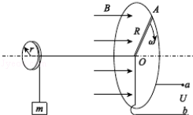
12．离子推进器是太空飞行器常用的动力系统．某种推进器设计的简化原理如图1，截面半径为R的圆柱腔分别为两个工作区，I为电离区，将氙气电离获得1价正离子；Ⅱ为加速区，长度为L，两端加有电压，形成轴向的匀强电场．I区产生的正离子以接近0的初速度进入Ⅱ区，被加速后以速度v_{M}从右侧喷出．
Ⅰ区内有轴向的匀强磁场，磁感应强度大小为B，在离轴线处的C点持续射出一定速度范围的电子．假设射出的电子仅在垂直于轴线的截面上运动，截面如图2所示（从左向右看）．电子的初速度方向与中心O点和C点的连线成α角（0＜α＜90◦）．推进器工作时，向Ⅰ区注入稀薄的氙气．电子使氙气电离的最小速度为v₀，电子在Ⅰ区内不与器壁相碰且能到达的区域越大，电离效果越好．已知离子质量为M；电子质量为m，电量为e．（电子碰到器壁即被吸收，不考虑电子间的碰撞）．
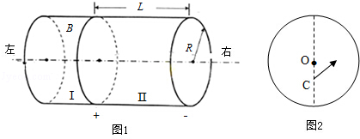
（1）求Ⅱ区的加速电压及离子的加速度大小；
（2）为取得好的电离效果，请判断Ⅰ区中的磁场方向（按图2说明是“垂直纸面向里”或“垂直纸面向外”）；
（3）α为90◦时，要取得好的电离效果，求射出的电子速率v的范围；
（4）要取得好的电离效果，求射出的电子最大速率v_{M}与α的关系．

2014年浙江省高考物理试卷
参考答案与试题解析

二.选择题（本题共7小题．在每小题给出的四个选项中，至少有一个选项是符合题目要求的．全部选对的得6分，选对但不全的得3分，有选错的得0分．）
1．（3分）（2014•浙江）下列说法正确的是（ ）
A．机械波的振幅与波源无关
B．机械波的传播速度由介质本身的性质决定
C．物体受到的静摩擦力方向与其运动方向相反
D．动摩擦因数的数值跟相互接触的两个物体的材料无关
【分析】据机械波的产生条件和传播特点分析AB即可；据静摩擦力的方向与物体相对运动趋势的方向相反和动摩擦因数取决于接触面分析CD选项．
【解答】解：A、据机械波在介质的传播特点是波源的振动带动相邻质点做受迫振动，所以机械波的振幅等于波源的振幅，故A错误；
B、机械波的传播速度有介质决定，与波源的无关，故B正确；
C、由于静摩擦力的方向与物体相对运动趋势的方向相反，并不是与运动的方向相反，故C错误；
D、动摩擦因数取决于相互接触的两个物体的材料，还取决于接触面的粗糙程度，而与接触面积、运动速度，故D错误．
故选：B．
【点评】明确机械波的产生条件、传播特点和摩擦力的方向是解题的关键，注意相对运动与相对运动趋势的区别．

2．（3分）（2014•浙江）如图为远距离的简化电路图．发电厂的输出电压是U，用等效总电阻是r的两条输电线输电，输电线路中的电流是I₁，其末端间的电压为U₁．在输电线与用户间连有一理想变压器，流入用户端的电流为I₂．则（ ）
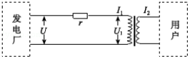
A．用户端的电压为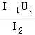
B．输电线上的电压降为U
C．理想变压器的输入功率为Ir
D．输电线路上损失的电功率I₁U
【分析】理想变压器的输入功率由输出功率决定，输出电压有输入电压决定；明确远距离输电过程中的功率、电压的损失与哪些因素有关，明确整个过程中的功率、电压关系．理想变压器电压和匝数关系．
【解答】解：A、由于输电线与用户间连有一理想变压器，设用户端的电压是U ₂，则U₁I₁=U₂I₂，得：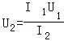．故A正确；
B、发电厂的输出电压是U，所以输电线上的电压降不可能是U，故B错误；
C、等效总电阻是r的两条输电线输电，输电线路中的电流是I₁，所以输电线是损耗的功率是：．故C错误；
D、发电厂的输出电压是U，末端间的电压为U₁，输电线路上损失的电功率是：I₁（U﹣U₁）．故D错误．
故选：A．
【点评】对于远距离输电问题，一定要明确整个过程中的功率、电压关系，尤其注意导线上损失的电压和功率与哪些因素有关．

3．（3分）（2014•浙江）长期以来“卡戎星（Charon）”被认为是冥王星唯一的卫星，它的公转轨道半径r₁=19600km，公转周期T₁=6.39天．2006年3月，天文学家发现两颗冥王星的小卫星，其中一颗的公转半径r₂=48000km，则它的公转周期T₂，最接近于（ ）
A．15天 B．25天 C．35天 D．45天
【分析】据开普勒第三定律（半径的三次方与周期的平方成正比）即可求解．
【解答】解：据开普勒第二定律得：= 得：T₂=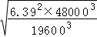=24.6天，故ACD错误，B正确．
故选：B．
【点评】明确开普勒三定律，会利用三定律分析天体的运动情况，属于基础题．

4．（3分）（2014•浙江）一位游客在千岛湖边欲乘坐游船，当日风浪较大，游船上下浮动．可把游船浮动简化成竖直方向的简谐运动，振幅为20cm，周期为3.0s．当船上升到最高点时，甲板刚好与码头地面平齐．地面与甲板的高度差不超过10cm时，游客能舒服的登船．在一个周期内，游客能舒服登船的时间是（ ）
A．0.5s B．0.75s C．1.0s D．1.5s
【分析】把游船浮动简化成竖直方向的简谐运动，写出其振动方程，根据数学知识求解时间．
【解答】解：把游船浮动简化成竖直方向的简谐运动，从船上升到最高点时计时，其振动方程为：y=Acos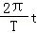
代入得：y=20cost（cm）
当y=10cm时，可解得：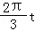=，t=0.5s
故在一个周期内，游客能舒服登船的时间是2t=1.0s．
故选：C．
【点评】解答本题的关键要理清游船的运动模型，写出简谐运动的方程，再运用数学知识进行解答．

5．（3分）（2014•浙江）关于下列光学现象，说法正确的是（ ）
A．水中蓝光的传播速度比红光快
B．光从空气射入玻璃时可能发生全反射
C．在岸边观察前方水中的一条鱼，鱼的实际深度比看到的要深
D．分别用蓝光和红光在同一装置上做双缝干涉实验，用红光时得到的条纹间距更宽
【分析】蓝光的折射率大于红光的折射率，根据v=比较传播速度；
在水里的视深h′=；
条纹间距△x=λ．
【解答】解：A、蓝光的折射率大于红光的折射率，根据v=知水中蓝光的传播速度比红光慢，故A错误；
B、光从空气射入玻璃时是从光疏介质射向光密介质，不可能发生全反射，B错误；
C、在岸边观察前方水中的一条鱼，鱼的实际深度比看到的要深，即看到的要浅，C正确；
D、条纹间距△x=λ，红光的波长较大，则条纹间距较宽，D正确．
故选：CD．
【点评】本题考查了折射、全反射、干涉等光学现象，掌握与其有关的公式是解决问题的关键．

6．（3分）（2014•浙江）如图，水平地面上有一个光滑绝缘斜面，斜面与水平面的夹角为θ．一根轻质绝缘细线的一端固定在斜面顶端，另一端系有一个带电小球A，细线与斜面平行．小球A的质量为m，电量为q．小球A的右侧固定放置带等量同种电荷的小球B，两球心的高度相同、间距为d．静电力常量为k，重力加速度为g，两带电小球可视为点电荷．小球A静止在斜面上，则（ ）
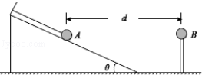
A．小球A与B之间库仑力的大小为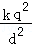
B．当=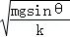时，细线上的拉力为0
C．当=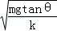时，细线上的拉力为0
D．当=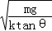时，斜面对小球A的支持力为0
【分析】根据库仑定律求解两个球间的库仑斥力大小，然后根据共点力平衡条件列式分析．
【解答】解：A、根据库仑定律，小球A与B之间库仑力的大小为：F=；故A正确；
B、C、若细线上的拉力为0，小球A受重力、支持力和库仑斥力而平衡，根据共点力平衡条件，重力的下滑分力与库仑力的上滑分力平衡，即：
mgsinθ=Fcosθ；
其中F=；
联立解得：
mgsinθ=cosθ
故：=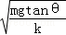；故B错误，C正确；
D、两个球带同种电荷，相互排斥，故斜面对A的弹力不可能为零；故D错误；
故选：AC．
【点评】本题关键是明确A球的受力情况，然后根据共点力平衡条件列方程求解，注意细线拉力为零的临界条件．

7．（3分）（2014•浙江）如图1，两根光滑平行导轨水平放置，间距为L，其间有竖直向下的匀强磁场，磁感应强度为B．垂直于导轨水平对称放置一根均匀金属棒．从t=0时刻起，棒上有如图2的持续交变电流I、周期为T，最大值为I_{m}，图1中I所示方向为电流正方向．则金属棒（ ）
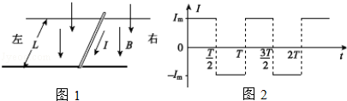
A．一直向右移动
B．速度随时间周期性变化
C．受到的安培力随时间周期性变化
D．受到的安培力在一个周期内做正功
【分析】根据左手定则判断出安培力的方向，结合加速度方向与速度方向的关系判断金属棒的运动规律．从而得出速度、安培力随时间的变化规律．
【解答】解：A、根据左手定则知，导体棒开始所受的安培力方向水平向右，根据F=BIL知，安培力在第一个内做匀加速直线运动，在第二个内，安培力方向水平向左，大小不变，做匀减速直线运动，根据运动的对称性知，一个周期末速度为零，金属棒的速度方向未变．知金属棒一直向右移动，先向右做匀加速直线运动，再向右做匀减速运动，速度随时间周期性变化．故A、B正确．
C、因为电流周期性变化，则安培力也周期性变化．故C正确．
D、在一个周期内，动能的变化量为零，则安培力在一个周期内做功为零．故D错误．
故选：ABC．
【点评】解决本题的关键掌握安培力的方向判断，会根据金属棒的受力情况判断其运动情况是解决本题的基础．

三、非选择题部分共12题，共180分．）
8．（2014•浙江）在“探究弹力和弹簧伸长的关系”时，某同学把两根弹簧如图1连接起来进行探究．
（1）某次测量如图2，指针示数为 16.00 cm．
（2）在弹性限度内，将50g的钩码逐个挂在弹簧下端，得到指针A、B的示数L_{A}、L_{B}如表．用表数据计算弹簧I的劲度系数为 12.5 N/m（重力加速度g=10m/s²）．由表数据 能 （填“能”或“不能”）计算出弹簧Ⅱ的劲度系数．
钩码数 | 1 | 2 | 3 | 4
L_{A}/cm | 15.71 | 19.71 | 23.66 | 27.76
L_{B}/cm | 29.96 | 35.76 | 41.51 | 47.36
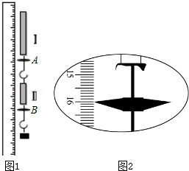
【分析】（1）刻度尺的读数需估读，需读到最小刻度的下一位．
（2）根据弹簧Ⅰ形变量的变化量，结合胡克定律求出劲度系数．通过弹簧Ⅱ弹力的变化量和形变量的变化量可以求出弹簧Ⅱ的劲度系数．
【解答】解：（1）刻度尺读数需读到最小刻度的下一位，指针示数为16.00cm．
（2）由表格中的数据可知，当弹力的变化量△F=0.5N时，弹簧形变量的变化量为△x=4.00cm，根据胡克定律知：
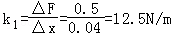．
结合L₁和L₂示数的变化，可以得出弹簧Ⅱ形变量的变化量，结合弹力变化量，根据胡克定律能求出弹簧Ⅱ的劲度系数．
故答案为：（1）16.00；（2）12.5，能．
【点评】解决本题的关键掌握胡克定律，知道F=kx，x表示形变量，以及知道其变形式△F=k△x，△x为形变量的变化量．

9．（2014•浙江）小明对2B铅笔芯的导电性能感兴趣，于是用伏安法测量其电阻值．
（1）图1是部分连接好的实物电路图，请用电流表外接法完成接线并在图1中画出．
（2）小明用电流表内接法和外接法分别测量了一段2B铅笔芯的伏安特性，并将得到的电流、电压数据描到U﹣I图上，如图2．在图中，由电流表外接法得到的数据点是用 × （填“○”或“×”）表示的．
（3）请你选择一组数据点，在图2上用作图法作图，并求出这段铅笔芯的电阻为 1.2 Ω．
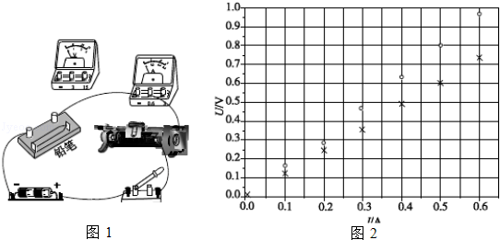
【分析】连接实物图，注意电流表外接以及电流表正负接线柱的接法；
电流表外接法，由于电压表分流作用，测得的电流值会偏大，根据欧姆定律分析误差，进而选择相应的U﹣I图线．
【解答】解：（1）电流表外接法，为了比较精确测量，滑动变阻器连接实物图如答图1：
（2）电流表外接法，由于电压表分流作用，测得的电流值会偏大，根据欧姆定律则电阻测量值偏小，即U﹣I图线的斜率偏小，故由电流表外接法得到的数据点是用×表示的；
（3）选择×数据点，在图2上用作图法作图，
求出这段铅笔芯的电阻为R===1.2Ω
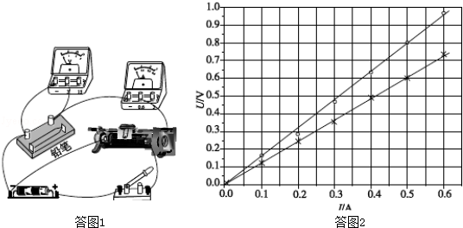
故答案为：（1）如图；（2）×；（3）1.2．
【点评】本题考查了伏安法测量电阻的电路图以及数据处理问题，电路图连接时一定要注意电流表的内接外接以及滑动变阻器的分压、限流接法选择问题．

10．（2014•浙江）如图，装甲车在水平地面上以速度v₀=20m/s沿直线前进，车上机枪的枪管水平，距地面高为h=1.8m．在车正前方竖直立一块高为两米的长方形靶，其底边与地面接触．枪口与靶距离为L时，机枪手正对靶射出第一发子弹，子弹相对于枪口的初速度为v=800m/s．在子弹射出的同时，装甲车开始做匀减速运动，行进s=90m后停下．装甲车停下后，机枪手以相同方式射出第二发子弹．（不计空气阻力，子弹看成质点，重力加速度g=10m/s²）
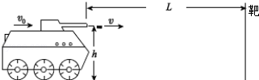
（1）求装甲车做匀减速运动时的加速度大小；
（2）当L=410m时，求第一发子弹的弾孔离地的高度，并计算靶上两个弹孔之间的距离；
（3）若靶上只有一个弹孔，求L的范围．
【分析】（1）由匀变速直线运动规律求解
（2）子弹做平抛运动，选地面为参考系，求解第一发子弹的弾孔离地的高度；数学关系结合平抛规律求解靶上两个弹孔之间的距离；
（3）若靶上只有一个弹孔，说明第一颗子弹没有击中靶，第二颗子弹能够击中靶，平抛运动规律求解L的范围．
【解答】解：（1）由速度位移公式可得：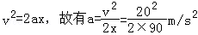≈2.2m/s²
（2）第一发子弹的对地速度为：v₁=800+20m/s=820m/s
故子弹运动时间为：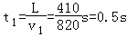
第一发子弹下降的高度为：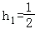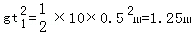
第一发子弹的弾孔离地的高度为：h=1.8﹣1.25m=0.55m
射出第二发子弹的速度为：v₂=800m/s，运动时间为：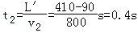
第二发子弹下降的高度为；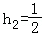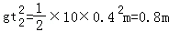
靶上两个弹孔之间的距离为：△h=h₁﹣h₂=1.25﹣0.8m=0.45m
（3）若靶上只有一个弹孔，说明第一颗子弹没有击中靶，第二颗子弹能够击中靶，故有第一颗子弹运动时间为：
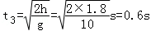
第一颗子弹的位移为：L₁=v₁t₃=820×0.6m=492m
第二颗子弹能刚好够击中靶时离靶子的距离为：L₂=v₀t₃=800×0.6m=480m
故坦克的最远距离为：L=480+90m=570m
故L的范围为492m＜L≤570m．
答：
（1）装甲车匀减速运动时的加速度大小为2.2m/s²；
（2）当L=410m时，第一发子弹的弾孔离地的高度是0.55m，靶上两个弹孔之间的距离0.45m；
（3）若靶上只有一个弹孔，L的范围为492m＜L≤570m．
【点评】解决本题的关键知道平抛运动在竖直方向上做自由落体运动，在水平方向上做匀速直线运动．以及分运动与合运动具有等时性

11．（2014•浙江）某同学设计一个发电测速装置，工作原理如图．一个半径为R=0.1m的圆形金属导轨固定在竖直平面上，一根长为R的金属棒0A，A端与导轨接触良好，O端固定在圆心处的转轴上．转轴的左端有一个半径为r=的圆盘，圆盘和金属棒能随转轴一起转动．圆盘上绕有不可伸长的细线，下端挂着一个质量为m=0.5kg的铝块．在金属导轨区域内存在垂直于导轨平面向右的匀强磁场，磁感应强度B=0.5T．a点与导轨相连，b点通过电刷与O端相连．测量a、b两点间的电势差U可算得铝块速度，铝块由静止释放，下落h=0.3m时，测得U=0.15v．（细线与圆盘间没有滑动，金属棒、导轨、导线及电刷的电阻均不计，重力加速度g=10m/s²）
（1）测U时，与A点相接的电压表的“正极”还是“负极”？
（2）求此时铝块的速度大小；
（3）求此下落过程中铝块机械能的损失．
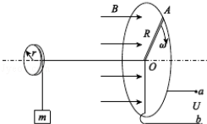
【分析】（1）根据右手定则判断感应电动势的方向即可；
（2）根据法拉第电磁感应定律列式表示出电压表达式，求解出角速度；然后根据v=rω求解此时铝块的速度大小；
（3）铝块机械能的损失等于重力势能的减小量与动能增加量的差值．
【解答】解：（1）根据右手定则，电动势方向从O到A，故a连接着电压表的正极；
（2）由法拉第电磁感应定律，得到：
U=E=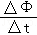
其中：
△Φ=BR²△θ
故：U=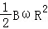
铝块的速度：
v=rω=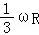
故：v==2m/s
（3）此下落过程中铝块机械能的损失：
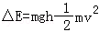=0.5×10×0.3﹣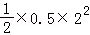=0.5J
答：（1）测U时，与A点相接的电压表的“正极”；
（2）此时铝块的速度大小为2m/s；
（3）此下落过程中铝块机械能的损失为0.5J．
【点评】本题关键是明确电压的测量原理，然后结合法拉第电磁感应定律、线速度与角速度的关系、机械能的概念列式求解，不难．

12．（2014•浙江）离子推进器是太空飞行器常用的动力系统．某种推进器设计的简化原理如图1，截面半径为R的圆柱腔分别为两个工作区，I为电离区，将氙气电离获得1价正离子；Ⅱ为加速区，长度为L，两端加有电压，形成轴向的匀强电场．I区产生的正离子以接近0的初速度进入Ⅱ区，被加速后以速度v_{M}从右侧喷出．
Ⅰ区内有轴向的匀强磁场，磁感应强度大小为B，在离轴线处的C点持续射出一定速度范围的电子．假设射出的电子仅在垂直于轴线的截面上运动，截面如图2所示（从左向右看）．电子的初速度方向与中心O点和C点的连线成α角（0＜α＜90◦）．推进器工作时，向Ⅰ区注入稀薄的氙气．电子使氙气电离的最小速度为v₀，电子在Ⅰ区内不与器壁相碰且能到达的区域越大，电离效果越好．已知离子质量为M；电子质量为m，电量为e．（电子碰到器壁即被吸收，不考虑电子间的碰撞）．
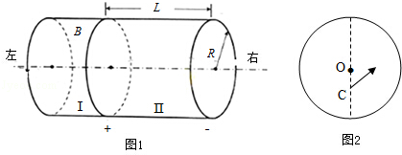
（1）求Ⅱ区的加速电压及离子的加速度大小；
（2）为取得好的电离效果，请判断Ⅰ区中的磁场方向（按图2说明是“垂直纸面向里”或“垂直纸面向外”）；
（3）α为90◦时，要取得好的电离效果，求射出的电子速率v的范围；
（4）要取得好的电离效果，求射出的电子最大速率v_{M}与α的关系．
【分析】（1）粒子在区域Ⅱ中运动的过程中，只受电场力作用，电场力做正功，利用动能定理和运动学公式可解的加速电压和离子的加速度大小．
（2）因电子在I区内不与器壁相碰且能到达的区域越大，电离效果越好，所以可知电子应为逆时针转动，结合左手定则可知磁场的方向．
（3）通过几何关系分析出离子运功的最大轨道半径，洛伦兹力提供向心力，结合牛顿第二定律可计算出离子的最大速度．
（4）画出轨迹图，通过几何关系解出轨道的最大半径，再结合洛伦兹力提供向心力列式，即可得出射出的电子最大速率v_{M}与α的关系．
【解答】解：（1）离子在电场中加速，由动能定理得：
eU=M，
得：U=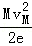，
离子做匀加速直线运动，由运动学关系得：
=2aL，
得：a=；

（2）要取得较好的电离效果，电子须在出射方向左边做匀速圆周运动，即为按逆时针方向旋转，根据左手定则可知，此刻Ⅰ区磁场应该是垂直纸面向外．

（3）当α=90°时，最大速度对应的轨迹圆如图一所示，与Ⅰ区相切，此时圆周运动的半径为：
r=R，
洛伦兹力提供向心力，有：
Bev_{max}=m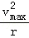，
得：v_{max}=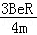，
所以有v₀≤v≤，
此刻必须保证B＞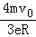；

（4）当电子以α角入射时，最大速度对应轨迹如图二所示，轨迹圆与圆柱腔相切，此时有：∠OCO′=90°﹣α
OC=，O′C=r，OO′=R﹣r，
由余弦定理有：（R﹣r）²=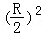+r²﹣2r××cos（90°﹣α），
cos（90°﹣α）=sinα，
联立解得：r=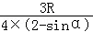，
再由：r=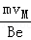
得：v_{M}=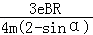．
答：（1）求Ⅱ区的加速电压为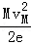，离子的加速度大小为；
（2）为取得好的电离效果，判断I区中的磁场方向是垂直纸面向外；
（3）ɑ为90◦时，要取得好的电离效果，求射出的电子速率v的范围是速度小于等于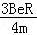；
（4）要取得好的电离效果，求射出的电子最大速率v_{M}与α的关系为v_{M}=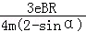．
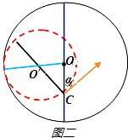
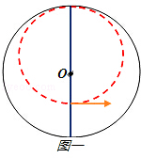
【点评】该题的文字叙述较长，要求要快速的从中找出物理信息，创设物理情境；平时要注意读图能力的培养，以及几何知识在物理学中的应用，解答此类问题要有画草图的习惯，以便有助于对问题的分析和理解；再者就是要熟练的掌握带电粒子在磁场中做匀速圆周运动的周期和半径公式的应用．

